Antwoordenblad:

Opdracht 1: Kleur

Kijk goed naar de afbeelding hiernaast.
- Wat zie je op het schilderij?
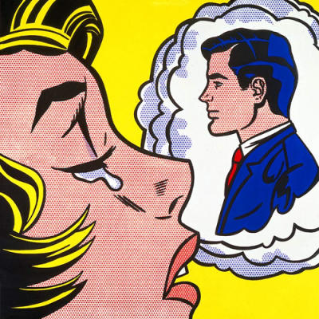
De kinderen beschrijven in objectieve termen wat ze zien: een vrouw die huilt, een man in een denkballon, een man met een blauw pak aan, een vrouw met geel haar, enzovoorts.
- Welke kleuren worden er gebruikt?
De primaire kleuren, rood-blauw-geel.
- Hoe heten de kleuren die worden gebruikt? Vul de zin in:
De kleuren die gebruikt worden in het schilderij heten primaire kleuren.
- Deze kleuren gebruikt Roy Lichtenstein altijd/af en toe.
- Wat voor een gevoel zou de mevrouw hebben op het schilderij?
Verdriet, gemis.
- Wat voor een gevoel krijg jij bij het schilderij?
Eigen antwoord.

Opdracht 2: Beweging

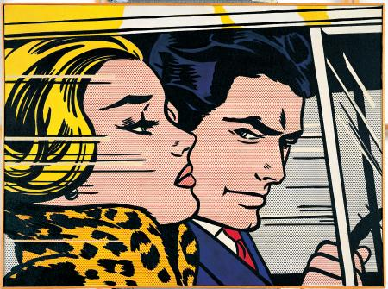
Kijk goed naar de afbeelding hiernaast.
- Wat zie je op het schilderij?
De kinderen beschrijven in objectieve termen wat ze zien: een vrouw in een auto, een vrouw met geel haar, een man achter het stuur, een man en een vrouw in een auto, enzovoorts.
- Welke beweging herken je in het schilderij?
Vooruit gaan, snelheid.
- Waardoor wordt deze beweging aangegeven?
Door de horizontale strepen die in de afbeelding staan.
- Wat is de bedoeling van Roy Lichtenstein bij dit schilderij?
Beweging laten zien van de auto en de twee personen.
- Wat vind jij van dit schilderij?
Eigen antwoord.
- Waarom vind je dat van het schilderij?
Eigen antwoord.

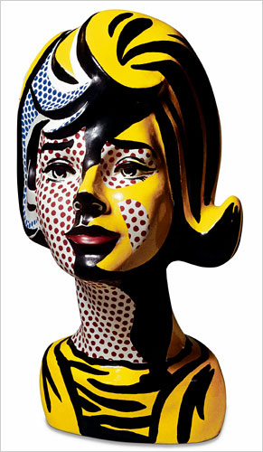
Opdracht 3: Roy Lichtensteins stijl
Kijk goed naar de afbeelding hiernaast.
- Wat zie je op de afbeelding?
De kinderen gaan in objectieve termen beschrijven wat ze zien: een beeld van een vrouw, een hoofd van een vrouw met geel haar, enzovoorts.
- In welke fase zou Roy dit beeld hebben gemaakt?
a) Na 1970, toen hij schilderijen ging maken waarin je bijna niets kan herkennen.
b) Rond 1960, toen werd Roy geïnspireerd door het vrouwelijke gezicht.
- Welke 3 kenmerken komen terug in het beeld van Roy Lichtenstein?
1. De primaire kleuren, rood-blauw-geel
2. De dikke zwarte omlijning om figuren heen
3. De raster-dots
- Zou jij dit beeld willen hebben thuis? Waarom wel/niet?
Eigen antwoord.

Opdracht 4: Zelf invullen
Kijk goed naar de drie afbeeldingen hieronder.
Compositie:
- Als je kijkt naar alle drie de afbeeldingen dan valt iets heel erg op. Kijk eens naar de grote van de figuren en de ruimte die over is. Wat kun je daar over zeggen?
Op alle drie de afbeeldingen staat een vrouwenhoofd erg groot afgebeeld. Er is bijna geen ruimte meer over op de achtergrond. De mensen op de afbeelding zijn groot afgebeeld.
Roy Lichtenstein maakt vaak tekstballonnen bij zijn schilderijen.
Kies 1 afbeelden hieronder en vul de tekstballon zelf in.
- Wat zou jij in de tekstballon zetten? Maak zelf een of twee zinnen die de mevrouw kan zeggen.
Eigen antwoord

